4-c-4 김성철

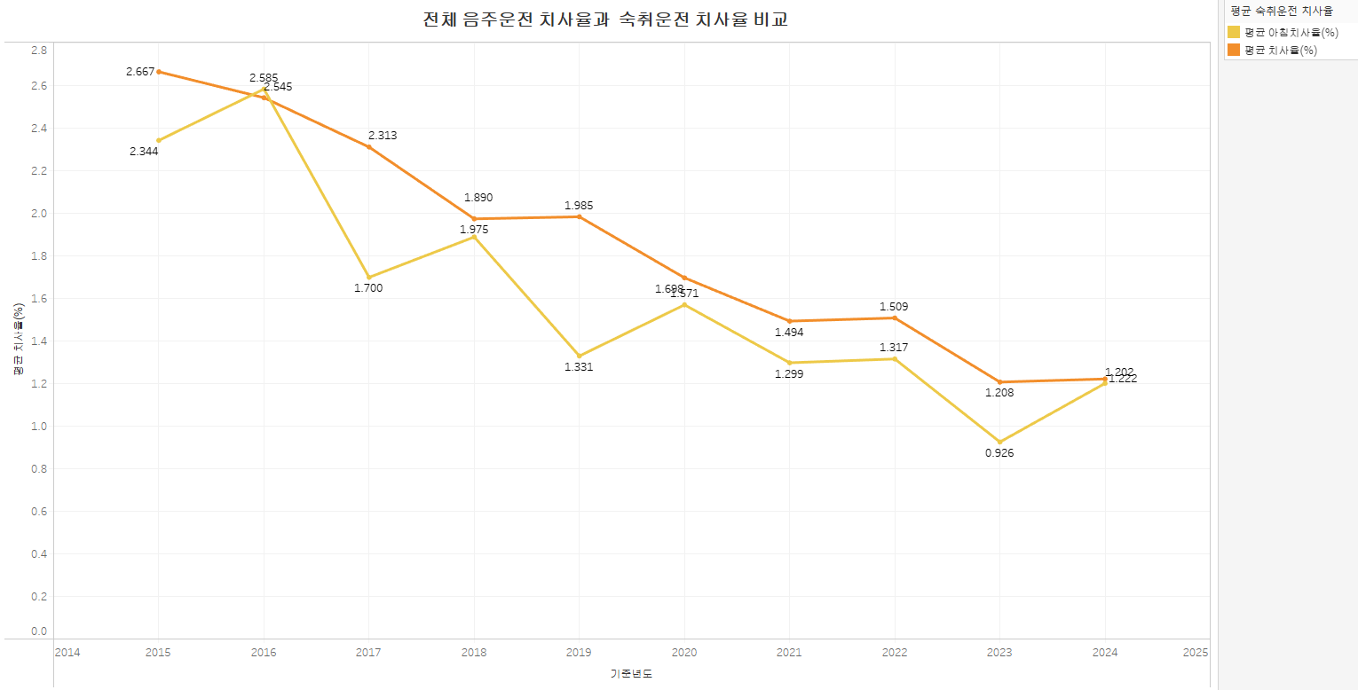일반 음주운전 vs 숙취운전 치명도 비교